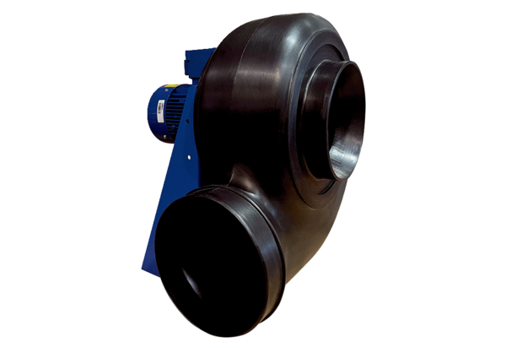Dmuchawa promieniowa GRK R 35/2 D ExOpakowanie jednostkowe: 1 sztukaAsortyment: C
Numer artykułu: 0073.0449Producent: MAICO

